Глава 8
ЦИФРОВАЯ ОБРАБОТКА АНАЛОГОВЫХ СИГНАЛОВ
8.1. ДИСКРЕТИЗАЦИЯ СИГНАЛА ВО ВРЕМЕНИ
Формирование цифрового сигнала из аналогового [1-4] предусматривает последовательное выполнение трех основных операций:
- дискретизацию аналогового сигнала по времени, в результате чего формируется импульсный сигнал, промодулированный по амплитуде, т.е. АИМ сигнал;
- квантование АИМ сигнала по уровню;
- кодирование отсчетов АИМ сигнала.
В цифровых системах передачи (ЦСП) формируется групповой цифровой сигнал, иначе называемый сигналом импульсно-кодовой модуляции (ИКМ сигналом). При формировании группового ИКМ сигнала добавляется еще одна операция: перед квантованием по уровню производится объединение индивидуальных АИМ сигналов (рис.8.1).
В ЦСП соответствующие операции обработки производятся отдельными устройствами. Операции квантования и кодирования в ЦСП обычно объединяют в одном устройстве.
В процессе формирования АИМ сигнала осуществляется дискретизация непрерывного (аналогового) сигнала во времени в соответствии с известной теоремой дискретизации (теоремой В.А. Котельникова): любой непрерывный сигнал, ограниченный по спектру верхней частотой F_{B} полностью определяется последовательностью своих дискретных отсчетов, взятых через промежуток времени T_{n}=V2F_{B}, называемый периодом дискретизации. В соответствии с ним частота дискретизации, т.е. следования дискретных отсчетов, выбирается из условия F_{n}>2F_{B}.
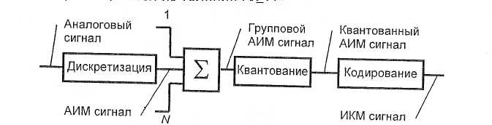
Рис. 8.1. Схема преобразования аналогового сигналав цифровой ИКМ сигнал
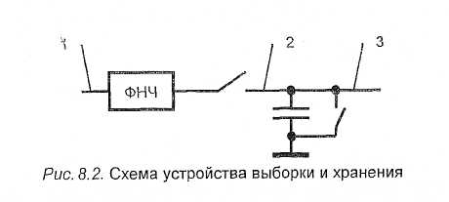
Поскольку все реально существующие непрерывные сигналы связи представляют собой случайные процессы с бесконечно широким спектром, причем основная энергия сосредоточена в относительно узкой полосе частот, перед дискретизацией необходимее помощью фильтра нижних частот ограничить спектр сигнала некоторой частотой F_{B}. Для телефонных сигналов необходимо использовать ФНЧ с частотой среза F_{B}=3,4 кГц. Частота дискретизации для телефонных сигналов выбрана равной 8 кГц.
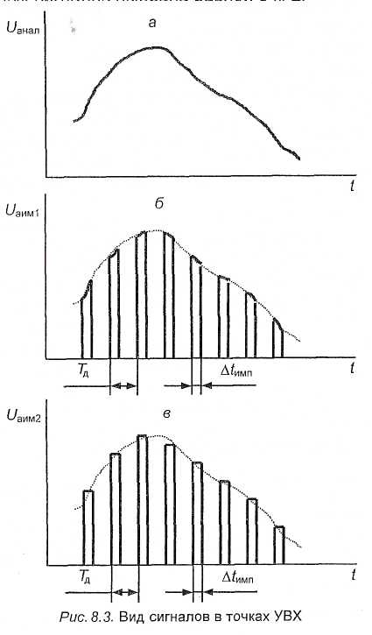
, выполняющее дискретизацию во времени, называют устройством выборки и хранения (УВХ) (рис. 8.2). УВХ могут выпускаться в интегральном исполнении. Вид сигналов в точках 1, 2 и 3 УВХ показан на рис.8.3,а-в соответственно.
8.2. КВАНТОВАНИЕ МГНОВЕННЫХ ЗНАЧЕНИЙ СИГНАЛА
В процессе квантования по уровню значение каждого АИМ отсчета заменяется ближайшим разрешенным значением (рис.8.4).
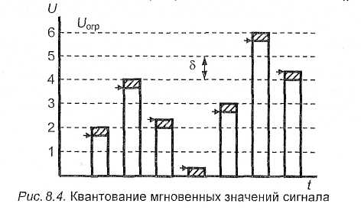
Характеристиками квантующего устройства являются:
- число уровней квантования Л/_{кв};
- шаг квантования 5 - разность между двумя соседними разрешенными уровнями;
- напряжение ограничения U_{orp}- максимальное значение амплитуды отсчета, подвергаемого квантованию.
Если 5 = const, то квантование называют равномерным. Амплитудная характеристика равномерного квантователя показана на рис. 8.5.
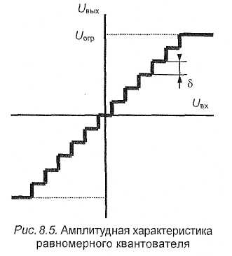
Ошибка квантования - это разность между истинным значением отсчета и его квантованным значением. При равномерном квантовании ошибка квантования не превышает половины шага квантования.
При квантовании возникает так называемый шум квантования, мощность которого определяется выражением Р_{шкв}=5²/12. Защищенность от шумов квантования определяется как А_{з.кв} = =10lg(Р_{с}/Р_{шкв}) где Р_{с} - мощность сигнала.
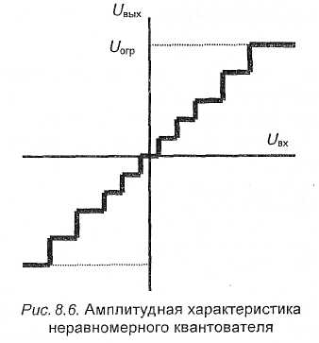
Если входное напряжение выше порогового, на выходе квантователя формируются отсчеты с амплитудой U_{oгp}. Такой режим работы квантователя называется перегрузкой. При этом возникают шумы ограничения, мощность которых значительно превышает мощность шумов квантования. Необходимо применять специальные меры, предотвращающие перегрузку квантователя.
Недостатком равномерного квантования является меньшая защищенность от шумов квантования малых уровней сигнала.
Для обеспечения А_{з.кв} не менее 30 дБ во всем динамическом диапазоне речевого сигнала требуется 2¹²=4096 уровней квантования.
Большое число разрядов в коде (m=12) при равномерном квантовании приводит к усложнению аппаратуры и неоправданному увеличению тактовой частоты. Устранить указанный существенный недостаток можно, осуществляя неравномерное квантование, которое используется в современных цифровых системах передачи (ЦСП). Сущность неравномерного квантования заключается в следующем. Для малых значений сигналов шаг квантования выбирают минимальным и постепенно увеличивают до максимального для больших значений сигналов. Амплитудная характеристика неравномерного квантователя показана на рис. 8.6.
При этом для слабых сигналов Р_{ш.кв} уменьшается, а для сильных - возрастает, что приводит к увеличению А_{з.кв} для слабых сигналов и снижению А_{з.кв} -для сильных, которые имели большой запас по помехозащищенности. В результате удается снизить разрядность кода до m = 8 (N_{кв}=256), обеспечив при этом выполнение требований к защищенности от шумов квантования в широком динамическом диапазоне сигнала D_{с}, составляющем около 40 дБ. Таким образом, происходит выравнивание А_{з.кв} в широком диапазоне изменения уровней сигнала.
Эффект неравномерного квантования может быть получен с помощью сжатия динамического диапазона сигнала с последующим равномерным квантованием. Сжатие динамического диапазона сигнала осуществляется с помощью компрессора, обладающего нелинейной амплитудной характеристикой. Чем большей нелинейностью обладает компрессор, тем больший выигрыш может быть получен для слабых сигналов.
Для восстановления исходного динамического диапазона сигнала на приеме необходимо установить экспандер (расширитель), амплитудная характеристика которого должна быть обратной амплитудной характеристике компрессора. Таким образом, результирующая (суммарная) амплитудная характеристика цепи компрессор-экспандер (компандер) должна быть линейной во избежание нелинейных искажений передаваемых сигналов.
В современных ЦСП находят применение две логарифмические характеристики компандирования (типов А и ц), которые удобно изображать и описывать в нормированном виде y=f(x), где y=U_{Bых}/U_{oгp}, x=U_{BX}/U_{oгp}:
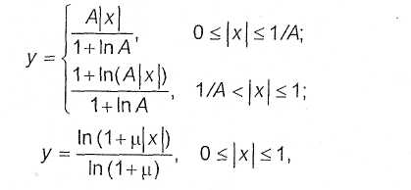
где А=87,6 и ц=255 - параметры компрессии.
Характеристика компандирования типа А используется в ЦСП, соответствующих европейской PDH, а типа ц - в ЦСП, соответствующих североамериканской PDH (см. §9.2).
8.3. КОДИРОВАНИЕ И ДЕКОДИРОВАНИЕ СИГНАЛОВ
В процессе кодирования амплитуда каждого квантованного по уровню АИМ отсчета представляется в виде двоичной последовательности, содержащей т символов (рис. 8.7).
Как говорилось выше, для качественной передачи телефонного сигнала при равномерном и неравномерном квантовании нужно иметь соответственно 4096 и 256 уровней квантования, т.е. необходимо использовать 12- и 8-разрядный двоичный код.
Линейным кодированием называется кодирование равномерно квантованного сигнала, а нелинейным - неравномерно квантованного сигнала.
Код, формируемый в кодере, называется параллельным, если импульсные сигналы (1 и 0), входящие в состав m-разрядной кодовой группы, появляются на разных выходах кодера одновременно, причем каждому выходу кодера соответствует сигнал определенного разряда. Код называется последовательным, если все сигналы, входящие в состав m-разрядной кодовой группы, появляются на одном выходе кодера поочередно со сдвигом по времени (обычно начиная со старшего по весу разряда). Параллельный код может преобразовываться в последовательный, и наоборот.
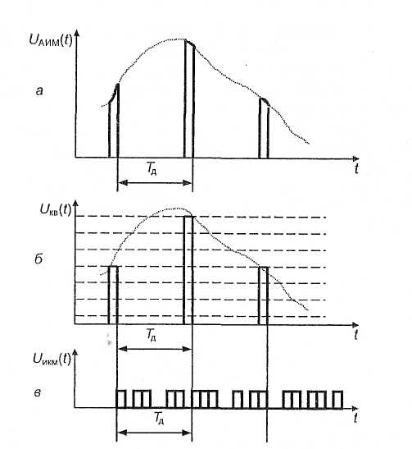
Рис. 8.7. Кодирование отсчетов сигнала: а - АИМ сигнал; б - квантованный сигнал; в - кодированный (ИКМ сигнал)
Часто функции квантования и кодирования (соответственно декодирования и деквантования) выполняет одно устройство.
При кодировании с неравномерной шкалой квантования могут использоваться следующие способы:
- аналоговое компандирование, характеризующееся компрессией
(сжатием) динамического диапазона сигнала перед линейным
кодированием и экспандированием (расширением) динамическо
го диапазона сигнала после линейного декодирования;
- нелинейное кодирование, характеризующееся кодированием сиг
нала в нелинейных кодерах, сочетающих функции аналого-циф
рового преобразования и компрессора;
» цифровое компандирование, характеризующееся кодированием сигнала в линейном кодере с большим числом разрядов с последующей нелинейной цифровой обработкой результата кодирования.
На практике наиболее часто используется нелинейное кодирование.
При частоте дискретизации F_{a}=d кГц (7^=125 мкс) и разрядности кода т = 8 получаем скорость передачи сформированного ИКМ сигнала 64 Кбит/с, которая и является скоростью основного цифрового канала (ОЦК). Преобразование аналогового сигнала в сигнал ИКМ стандартизовано ITU-T Рекомендацией G.711.
8.4. ПРЕОБРАЗОВАНИЕ ЦИФРОВОГО СИГНАЛА В АНАЛОГОВЫЙ
Преобразование ИКМ сигнала в аналоговый предусматривает последовательное выполнение основных операций:
- декодирование (преобразование ИКМ сигнала в АИМ сигнал);
- восстановление аналогового сигнала (выделение из спектра АИМ сигнала исходного сигнала).
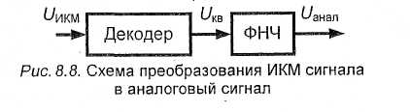
Временные диаграммы преобразований сигналов в_ схеме рис. 8.8 показаны на рис. 8.9. Сначала восстанавливается непрерывность сигнала во времени, а затем из спектра ступенчатого сигнала выделяется спектр исходного аналогового сигнала.
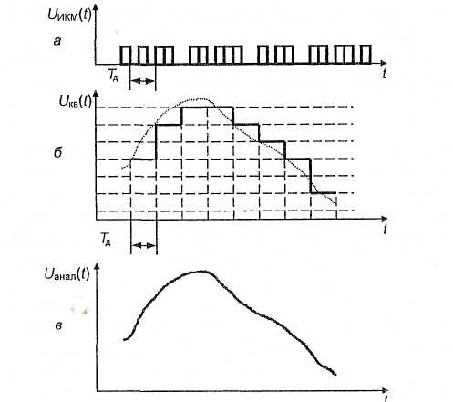
Рис. 8.9. Диаграммы преобразования цифрового сигнала в аналоговый:
а - ИКМ сигнал; б- квантованный сигнал; в- аналоговый сигнал
8.5. АНАЛОГО-ЦИФРОВОЙ И ЦИФРО-АНАЛОГОВЫЙ ПРЕОБРАЗОВАТЕЛИ
Устройства, в целом выполняющие преобразования аналоговых сигналов в цифровые и обратно, называются соответственно аналого-цифровыми и цифро-аналоговыми преобразователями (АЦП и ЦАП).
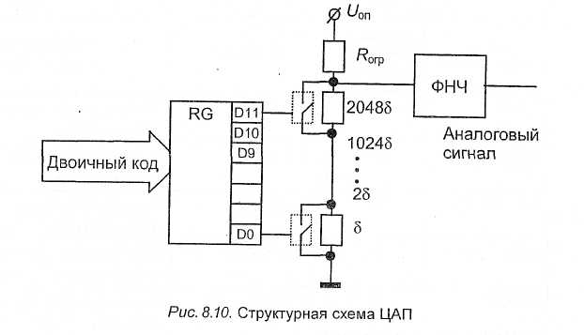
Рассмотрим принцип работы ЦАП (рис.8.10). Цифровой сигнал в двоичном коде (последовательном или параллельном) подается на буферный регистр RG. К выходам регистра RG подключены управляющие входы электронных ключей. К каждому из ключей подключены резисторы с сопротивлениями, соответствующими числу шагов квантования каждого из разрядов кодового слова цифрового . сигнала. В зависимости от кодовой комбинации, т.е. включения и выключения соответствующих ключей, на входе ФНЧ будет присутствовать соответствующее напряжение. Смена кодовых комбинаций приведет к образованию на входе ФНЧ ступенчатого сигнала (рис.8.9,б). ФНЧ выделяет исходный аналоговый сигнал.
Возможно построение АЦП на основе ЦАП. Схема такого АЦП показана на рис.8.11. Аналоговый сигнал поступает на вход устройства выборки и хранения (УВХ), где подвергается дискретизации, т.е. преобразуется в сигнал АИМ. Этот сигнал поступает на один
из входов схемы сравнения (СС), которая представляет собой компаратор, сравнивающий значения аналоговых сигналов на своих входах. Если значение сигнала на первом входе СС больше, чем на втором, то на выходе СС будет присутствовать сигнал логической 1, в противном случае – логического 0. Ко второму входу СС подключен аналоговый выход ЦАП.
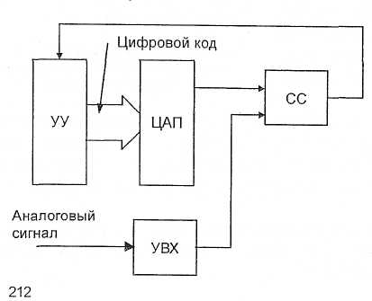
Рис.8.11. Структурная схема АЦП
Цифровые входы ЦАП подключены к порту вывода управляющего устройства (УУ), например микропроцессора. К порту ввода УУ подключен цифровой выход СС. Процесс квантования по уровню протекает следующим образом. Отсчет сигнала с выхода УВХ постоянно присутствует на нижнем по схеме входе СС. Устройство управления выполняет алгоритм приближения к данному значению, например, методом «золотого сечения». Сначала определяется значение старшего разряда кодового слова и далее до самого младшего. После определения самого младшего разряда схема готова к обработке следующего отсчета. Скорость работы схемы, т.е. частота дискретизации, зависит от скорости работы УУ и скорости преобразования ЦАП.
8.6. МЕТОДЫ РАЗНОСТНОГО КВАНТОВАНИЯ АНАЛОГОВЫХ СИГНАЛОВ
Между соседними отсчетами речевого сигнала имеется значительная корреляция, которая слабо убывает по мере увеличения интервала между отсчетами. Это означает, что речевой сигнал изменяется медленно, и разность между соседними отсчетами будет иметь меньшую дисперсию, чем исходный сигнал, что позволяет применять методы разностного квантования речевого сигнала (рис.8.12), где z-входной сигнал; z-оценка предсказанного значения входного сигнала; 2-квантованный входной сигнал; d-ошибка предсказания; д- квантованная ошибка предсказания; е-ошибка квантования; d=z-z; z=z+д. Учитывая, что d=d+e и d=z-z, получаем z=z+e.
Линейная дельта-модуляция (ДМ) (рис. 8.13) использует одноразрядный (двухуровневый) квантователь и предсказатель первого порядка, на выходе которого имеем: z (k)=z{k-1)+d{k). При этом входной сигнал квантователя имеет вид d(k)=z(k)-z(k-1)=z(k)--z(k-1)-e(k-1). Восстановление аналогового сигнала из сигнала линейной ДМ осуществляется суммированием шага квантования.
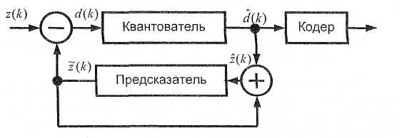
Рис. 8.12. Структурная схема кодера разностного квантования
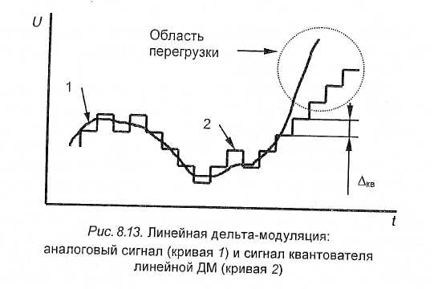
Линейная ДМ технически реализуется относительно просто, но обладает рядом недостатков: • перегрузка по крутизне; » шум дробления (шум незанятого канала).
Кроме того, для обеспечения приемлемого качества восстановления речевого сигнала требуется высокая скорость преобразования (передачи) - порядка 200 кбит/с.
Значение шага квантования при адаптивной ДМ меняется в зависимости от крутизны исходного сигнала от минимального до максимального. Возможны различные схемы (алгоритмы) адаптивной ДМ. Отслеживается выходной поток квантователя - при чередовании нуля и единицы шаг уменьшается, при последовательных нулях или единицах шаг увеличивается. Данный вид модуляции не получил широкого применения.
Дальнейшим развитием разностного квантования является адаптивная дифференциальная ИКМ. Методы адаптации распространяются как на квантователь, так и на предсказатель. Осуществляется передача цифровых представлений адаптивного шага и коэффициентов предсказателя. Удовлетворительные результаты получаются при скорости передачи 32 и 24 кбит/с. ITU-T стандартизировал данный вид модуляции в Рекомендации G.726 для скорости передачи 32 кбит/с.
8.7. ПАРАМЕТРИЧЕСКОЕ КОМПАНДИРОВАНИЕ РЕЧЕВЫХ СИГНАЛОВ
Речевой сигнал как процесс, протекающий во времени, характеризуется рядом параметров, которые также являются функциями времени. Параметры, описывающие речевой сигнал, изменяются значительно медленнее, чем процесс в целом. Если по каналу связи передавать не речевой сигнал, а информацию об описывающих его параметрах, то для этого потребуется канал связи с меньшей пропускной способностью.
Если речевой сигнал представлен в виде совокупности медленно меняющихся параметров, то говорят о его параметрическом компандировании. На базе параметрического ком-пандирования строятся вокодерные системы (Voice Coder). Обычно к параметрическим (вокодерным) относят системы, требующие скорость передачи, меньшую 16 кбит/с.
Для выделения и кодирования параметров речевых сигналов используются сложные алгоритмы цифровой обработки сигналов. Как правило, чтобы обеспечить меньшую скорость передачи, при-мененяют более сложные алгоритмы, т.е. более производительные процессоры.
Для обеспечения совместимости вокодерных устройств организациями стандартизации в области телекоммуникаций установлен ряд стандартов (табл.8.1).

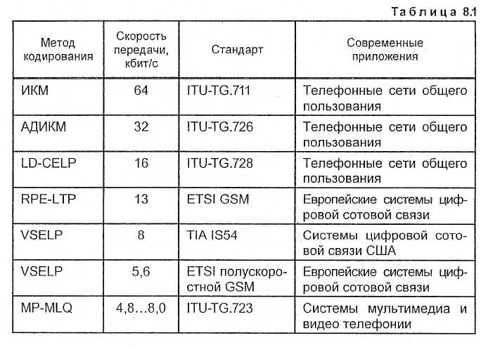

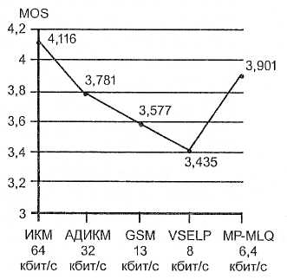
Рис. 8.14. Зависимость средней субъективной оценки от вида алгоритма и скорости передачи
Качество передачи сигнала методами параметрического ком-пандирования зависит как от вида применяемого алгоритма, так и от используемой скорости передачи. Качество передачи речевого сигнала оценивается различными субъективными методами, основанными на усреднении оценок, данных различными группами слушателей. Зависимость средней субъективной оценки (mean opinion score - MOS) от вида алгоритма и скорости передачи показаны на рис. 8.14.
Список литературы к главе 8
- ITU-T Recommendations. Series G.700.
- Вемян Г.В. Передача речи по сетям электросвязи.-М.: Радио и связь, 1985. —
272 с.
- Многоканальные системы передачи: Учеб. для вузов / Н.Н. Баева, В.Н. Гор-
диенко, С.А. Курицын и др; Под ред. Н.Н. Баева, В.Н. Гордиенко. - М.: Радио и
связь, 1997.-560 с.
- Назаров М.В., Прохоров Ю.Н. Методы цифровой обработки и передачи речевых
сигналов. - М.: Радио и связь, 1985. -176 с.
- Потапова Р.К. Речь: коммуникация, информация, кибернетика: Учеб. пособие
для вузов. - М.: Радио и связь, 1997. - 528 с.
- Цифровые и аналоговые системы передачи: Учеб. для вузов / В.И. Иванов,
В.Н. Гордиенко, Г.Н.Попов и др.; Под ред. В.И. Иванова. - М.: Радио и связь,
1995.-232 с.
Глава 9
ЦИФРОВЫЕ СИСТЕМЫ ПЕРЕДАЧИ
9.1. ОСОБЕННОСТИ ПОСТРОЕНИЯ ЦИФРОВЫХ СИСТЕМ ПЕРЕДАЧИ
Основной тенденцией развития телекоммуникаций во всем мире является цифровизация сетей связи, предусматривающая построение сети на базе цифровых методов передачи и коммутации [2,6,11] с помощью цифровых систем передачи (ЦСП) и цифровых систем коммутации. Это объясняется, следующими существенными преимуществами цифровых методов передачи перед аналоговыми.
Высокая помехоустойчивость. Представление информации в цифровой форме позволяет осуществлять регенерацию (восстановление) сигналов при передаче их по линии связи, что резко снижает влияние помех и искажений на качество передачи информации.
Слабая зависимость качества передачи от длины линии связи. В пределах каждого регенерационного участка искажения передаваемых сигналов оказываются ничтожными. Длина регенерационного участка и оборудование регенератора при передаче сигналов на большие расстояния остаются практически такими же, как и в случае передачи на малые расстояния. Так, при увеличении длины линии в 100 раз для сохранения неизменным качества передачи информации достаточно уменьшить длину регенерационного участка лишь на несколько процентов.
Стабильность параметров каналов. Стабильность и идентичность параметров каналов (остаточного затухания, частотной и амплитудной характеристик и др.) определяются в основном устройствами обработки сигналов в аналоговой форме. Поскольку такие устройства составляют незначительную часть оборудования ЦСП, стабильность параметров каналов в таких системах значительно выше, чем в аналоговых. Этому способствует также отсутствие в ЦСП влияния загрузки системы на параметры отдельных каналов.
Эффективность использования пропускной способности каналов для передачи дискретных сигналов. При вводе дискретных сигналов непосредственно в групповой тракт ЦСП скорость их пере-

